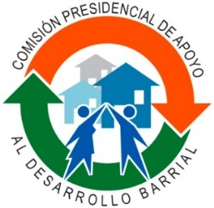

Comisión Presidencial de Apoyo al Desarrollo Barrial
Creada mediante el Decreto 311-97
“Año del Fomento de las Exportaciones”
Publicaciones Oficiales – Febrero de 2018.

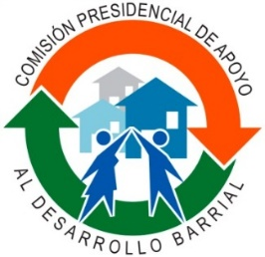
GERENCIA DE COMUNICACIÓN Y RELACIONES PÚBLICAS
Nota Informativa
(15/02/2018)

COMISIÓN BARRIAL DEPOSITA OFRENDA FLORAL EN ALTAR DE LA PATRIA
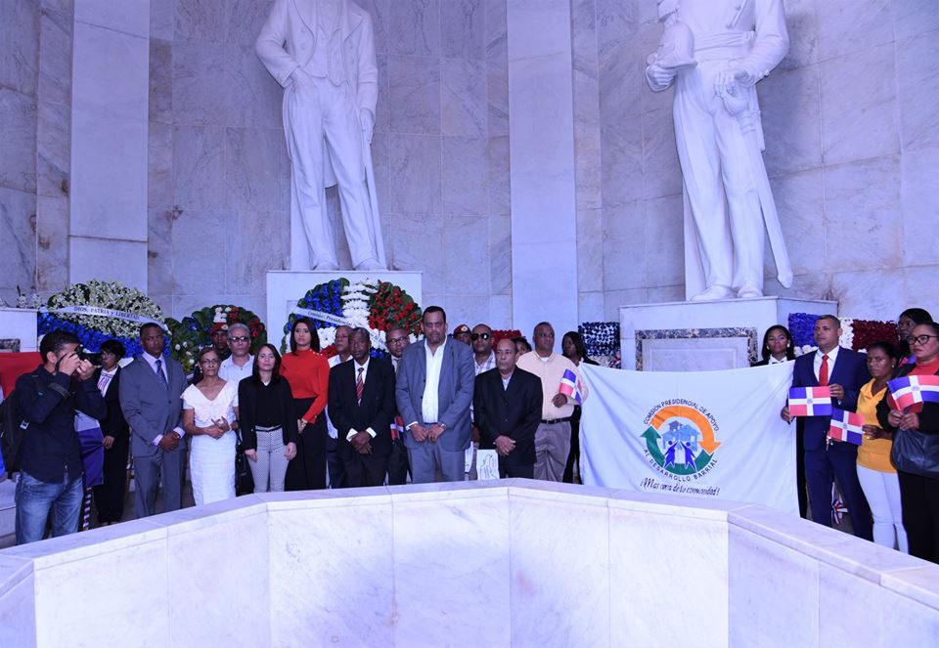
La Comisión Presidencial de Apoyo al Desarrollo Barrial (CPADB) depositó una ofrenda floral en el Altar de la Patria en tributo a los forjadores de la nacionalidad dominicana.
El licenciado Reynaldo Soriano, gerente de Recursos Humanos de CPADB encabezó el acto en representación de su presidenta la licenciada Lethi Vásquez, junto a una comitiva de servidores públicos de la institución que incluyó vicepresidentes, comisionados, gerentes, encargados departamentales y personal administrativo.
En el acto conmemorativo al Mes Patrio, Soriano reafirmó el compromiso de la Comisión Barrial con los más pobres.
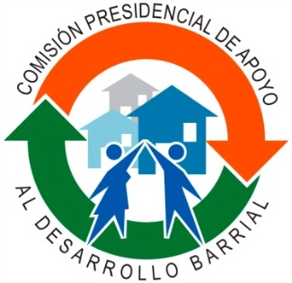
¡Manos a la Obra!

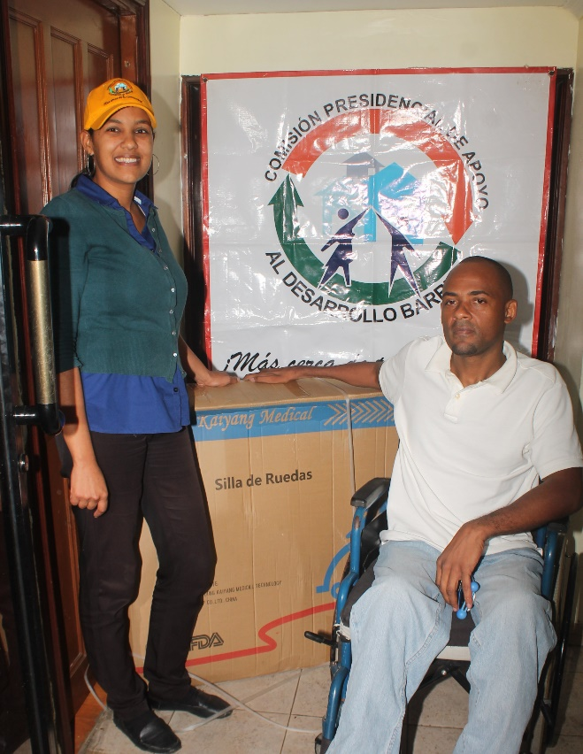

La Comisión Presidencial de Apoyo al Desarrollo Barrial (CPADB) donó una silla de ruedas al señor José Enrique Cabrera.

La licenciada Grechy Polanco, gerente interina de Asistencia Social entregó la donación por disposición de la licenciada Lethi Vásquez, presidenta de CPADB. (08/02/2018).

¡Manos a la Obra!

Por disposición de la licenciada Lethi Vásquez, presidente de la Comisión Presidencial de Apoyo al Desarrollo Barrial (CPADB) se donaron canastillas de cuidado posnatal a las señoras Perla María García, Arisleidy Sánchez, Mabel García Rosario y María Candelaria.
La gerente interina de Asistencia Social Grechy Polanco y el licenciado Rafael Frías, comisionado de Guaricanos entregaron las donaciones en representación de CPADB. (13/02/2018).
¡Manos a la Obra!

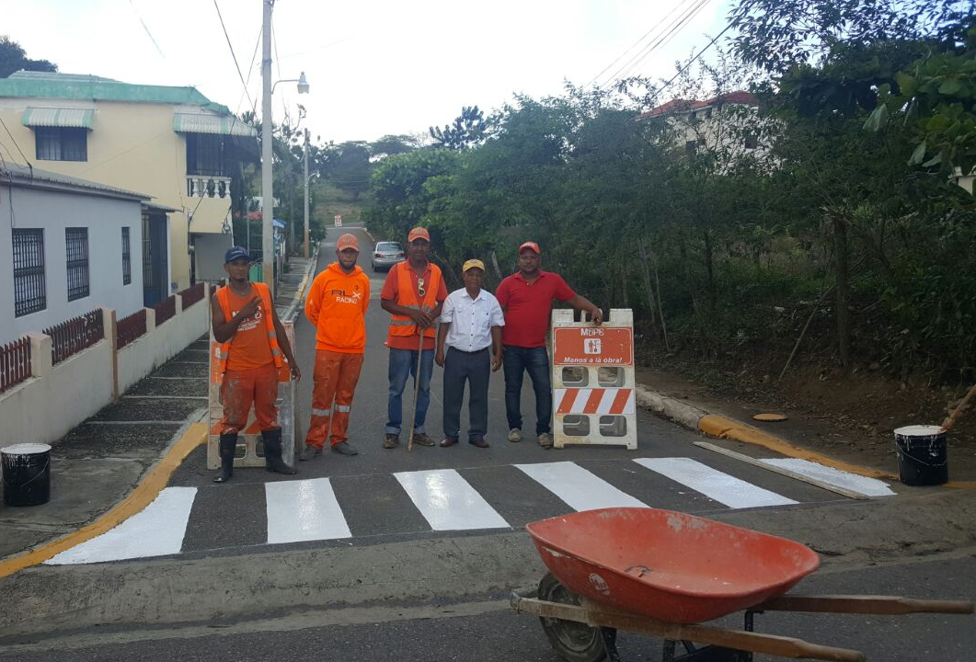
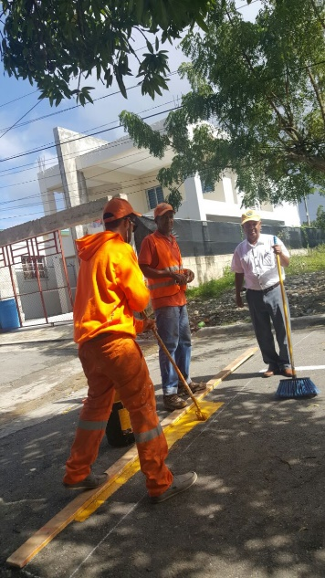

La Oficina de la Comisión Presidencial de Apoyo al Desarrollo Barrial en Santiago, que dirige el vicepresidente Juan Torres, canalizó la señalización de las calles y un operativo de limpieza en Villa Sol Ángel realizado por el Ministerio de Obras Públicas.
El enlace barrial José Villa coordinó los operativos. (15/02/2018).

¡Manos a la Obra!

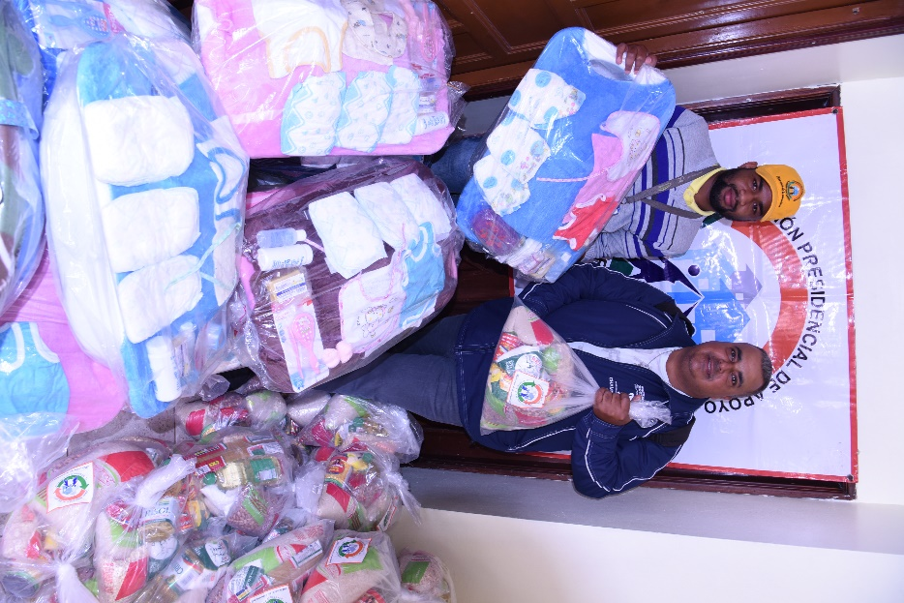

Por disposición de la licenciada Lethi Vásquez, presidente de la Comisión Presidencial de Apoyo al Desarrollo Barrial (CPADB) se donaron raciones alimenticias y canastillas a la Fundación Amanda Valeria.
El asistente de Almacén Jeisson Colás Montero entregó la donación a Rafael Eugenio Rodríguez, representante de la Fundación. (23/02//2018).

¡Manos a la Obra!

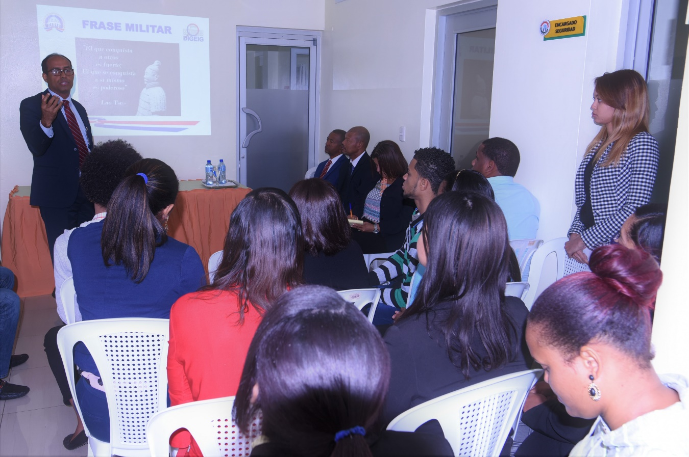
Servidores públicos de la Comisión Presidencial de apoyo al Desarrollo Barrial (CPADB) asisten a la Charla “Ética y Valores” impartida por el licenciado José David Núñez de la Dirección General de Ética e Integridad Gubernamental (DIGEIG) y organizada por la Comisión de Ética Pública (CEP), en coordinación con la Gerencia de Recursos Humanos.
La capacitación tuvo lugar en la sede de CPADB, siendo la primera de una serie de actividades formativas que realizará este año la CEP de la entidad. (22/02/2018).

¡Manos a la Obra!

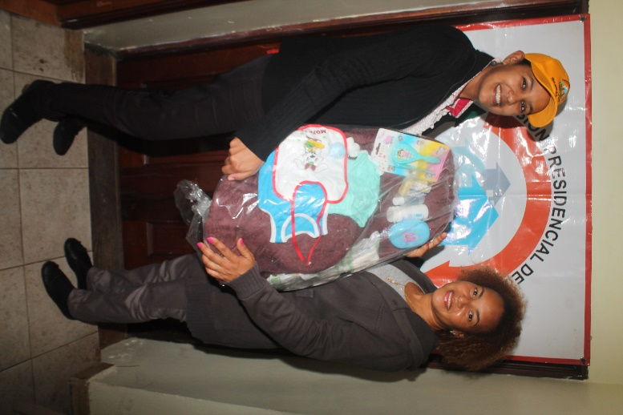

La Comisión Presidencial de Apoyo al Desarrollo Barrial (CPADB) donó una canastilla de cuidado posnatal a Felicia Lopez Reynoso.

La licenciada Grechy Polanco, gerente interina de Asistencia Social de CPADB entregó la donación a Zoraida de los Santos, representante de la beneficiada, por disposición de la licenciada Lethi Vásquez, presidenta de CPADB. (25/01/2018).

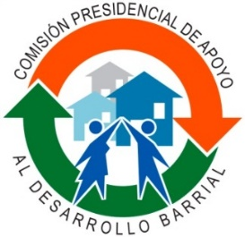
¡Manos a la Obra!

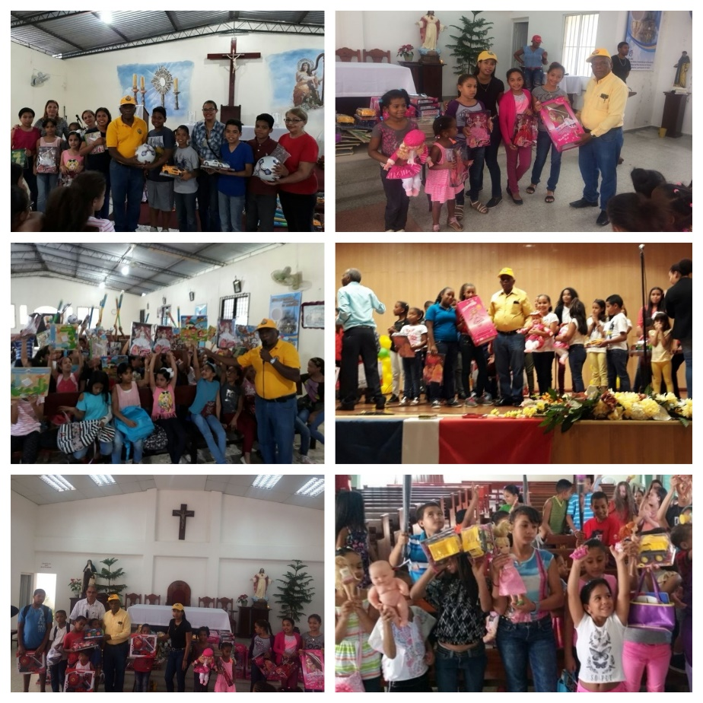
Por disposición de la licenciada Lethi Vásquez, presidenta de la Comisión Presidencial de Apoyo al Desarrollo Barrial, el señor Juan Torres vicepresidente de la entidad en Santiago, realizó entrega de juguetes a niños de escasos recursos en diversos sectores de la Ciudad Corazón.
Las entregas se realizaron en la Parroquia María Magdalena de Pazzy, el Colegio Divino Niño, Aniversario de Sábado Cultural, la Parroquia Santa Ana y la Parroquia Santa Cecilia. (Febrero 2018).

